Протокол № 164
Заседания Совета
СРО НП «Строй Форум»
(далее по тексту «Партнерство»)

г. Нижний Новгород 11 декабря 2012 г.

На заседании присутствуют:
6 членов Совета СРО НП «Строй Форум» из 7:
Явка членов - 85%. Кворум имеется. Заседание правомочно.

Для ведения заседания единогласно избраны:

Председателем заседания – Жукова Лидия Валерьевна
Секретарем заседания – Самусевич Никита Альбертович

Председатель заседания Жукова Л.В. объявила ПОВЕСТКУ ДНЯ:

1. Принятие решения о внесении изменений в свидетельства о допуске к работам по строительству, реконструкции капитальному ремонту объектов капитального строительства (кроме особо опасных и технически сложных объектов, объектов использования атомной энергии), и относящихся к сфере деятельности СРО НП «Строй Форум» членам Партнерства. (Приложение № 1 к Протоколу от 11 декабря 2012 г. № 164).

2. Принятие решения об исключении из членов СРО НП «Строй Форум». (Приложение № 2 к Протоколу от 11 декабря 2012 г. № 164)

3. Принятие решения о внесении изменений в реестр членов СРО НП «Строй Форум». (Приложение № 3 к Протоколу от 11 декабря 2012 г. № 164).

По первому вопросу:
СЛУШАЛИ: Председателя заседания Жукову Л.В.
ГОЛОСОВАЛИ: «ЗА» - единогласно.
РЕШИЛИ:
Внести изменения в Свидетельства о допуске к работам по строительству, реконструкции, капитальному ремонту объектов капитального строительства, которые оказывают влияние на безопасность объектов капитального строительства (кроме особо опасных и технически сложных объектов, объектов использования атомной энергии) организациям, соответствующим требованиям, предъявляемым к заявляемым видам работ и предоставившим необходимые документы (Приложение № 1 к Протоколу от 11 декабря 2012 г. № 164):

- ООО «Дзержинскстрой» ИНН 5249087552

По второму вопросу:
СЛУШАЛИ: Председателя заседания Жукову Л.В.
ГОЛОСОВАЛИ: «ЗА» - единогласно.
РЕШИЛИ:
Исключить из членов СРО НП «Строй Форум» ООО «ТЕХСТРОЙСЕРВИС» (ИНН 5247015094) на основании заявления о добровольном выходе из членов Некоммерческого партнерства (вх. № 119 от 11.12.2012г.), а также ООО «Строительная компания «МонтажСтрой» (ИНН 7723752816) на основании заявления о добровольном выходе из членов Некоммерческого партнерства (вх. № 120 от 11.12.2012г.).(Приложение № 2 к Протоколу от 11 декабря 2012 г. № 164).

По третьему вопросу
СЛУШАЛИ: Генерального директора СРО НП «Строй Форум» Самусевича Н.А.
ГОЛОСОВАЛИ: «ЗА» - единогласно.
РЕШИЛИ:
Внести изменения в реестр членов СРО НП «Строй Форум» в связи с внесением изменений в Свидетельства о допуске к работам членов СРО НП «Строй Форум» и исключением из членов СРО. (Приложение № 3 к Протоколу от 11 декабря 2012 г. № 164).

Настоящий протокол подписали:


Председатель заседания ________________ Жукова Лидия Валерьевна

Секретарь заседания ________________________ Самусевич Никита Альбертович

Приложение 1
к Протоколу Заседания
Совета СРО НП «Строй Форум»
от 11 декабря 2012 г. № 164

Регистрационный номер  Свидетельства о допуске | Наименование организации/ИП | ИНН | Местонахождение
№ 0305.02-2010-5249087552-С-160 | Общество с ограниченной ответственностью «Дзержинскстрой» | 5249087552 | 606031, Нижегородская обл., г. Дзержинск, ул. Рудольфа Удриса, д. 7Г
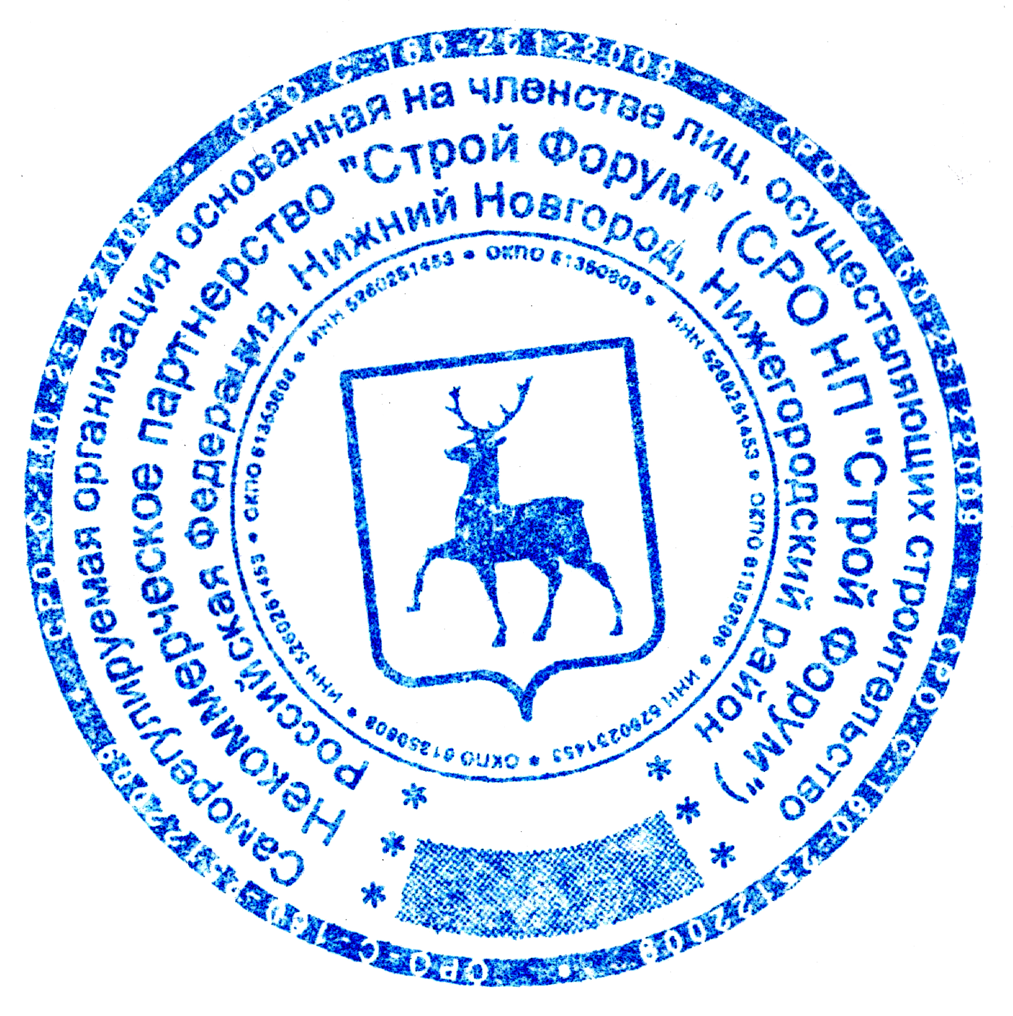

Генеральный директор Самусевич Никита Альбертович

Приложение 2
к Протоколу Заседания
Совета СРО НП «Строй Форум»
от 11 декабря 2012 г. № 164

Регистрационный номер  Свидетельства о допуске | Наименование организации/ИП | ИНН | Местонахождение
№ 0067.02-2010-5247015094-С-160 | Общество с ограниченной ответственностью «ТЕХСТРОЙСЕРВИС»  (ИСКЛЮЧЕНЫ) | 5247015094 | 607060, Нижегородская обл., г. Выкса,Досчатинское шоссе, д. 62
№ 0205.03-2010-7723752816-С-160 | Общество с ограниченной ответственностью «Строительная компания «МонтажСтрой»  (ИСКЛЮЧЕНЫ) | 7723752816 | 109469, г. Москва, улица Братиславская, д. 29, корп. 1

Генеральный директор Самусевич Никита Альбертович

